附件3
贵阳盘江诺富特酒店示意图
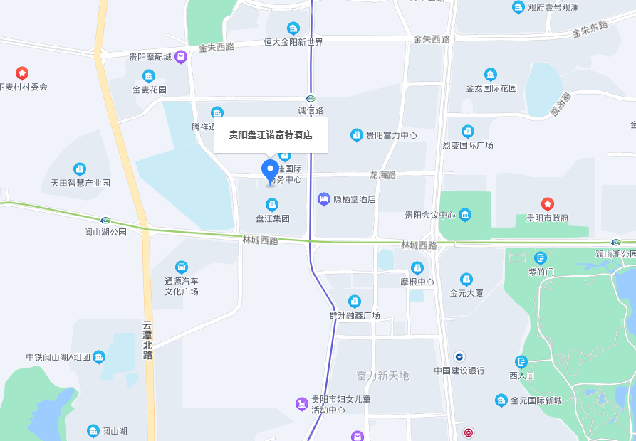
注：乘车线路：
贵阳龙洞堡国际机场：距离酒店34.6公里，打车约81元，45分钟左右到达。也可步行1.7公里至龙洞堡机场站（A2口）乘坐轨道交通2号线（白云北路方向），在林城西路站（D口）下车，步行494米即可到达酒店。
贵阳站：距离酒店19公里，打车约57元，35分钟左右到达。也可乘坐轨道交通1号线（窦官方向）在林城西路站（D口）下车，步行484米即可到达酒店。
贵阳北站：距酒店9.7公里，打车约21元，18分钟左右到达。也可乘坐轨道交通1号线（窦官方向）在林城西路站（D口）下车，步行484米即可到达酒店。
贵阳东站：距酒店18公里，打车约45元，31分钟左右到达。也可乘坐274路贵阳东站高铁快线（金阳客站方向），在市政中心站下车换乘263路或209路（贵州商学院方向），在龙滩坝路口站下车，步行234米即可到达酒店。

